Mons. Domenico Cancian

Mercoledì 22 Settembre ore 17.00
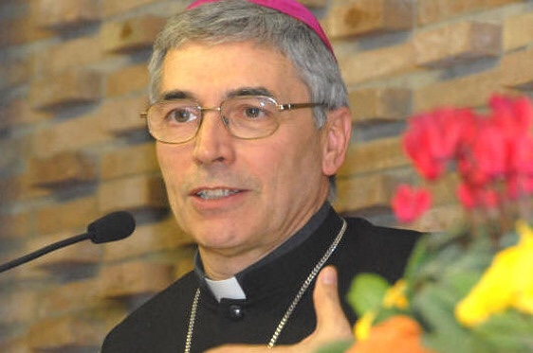

Domenico Cancian Nardini (Mareno di Piave, 6 aprile 1947) è un vescovo cattolico italiano, dal 16 luglio 2007 vescovo di Città di Castello.

Religioso della congregazione dei Figli dell'amore misericordioso, svolge la sua attività pastorale collaborando presso le parrocchie di Collevalenza e di Spinaceto di Roma.
Insegna teologia biblica e pastorale nell'Istituto teologico di Assisi. Nel 1987 è nominato superiore della comunità dei Figli dell'amore misericordioso del santuario di Collevalenza
Il 16 giugno 2007 papa Benedetto XVI lo nomina vescovo di Città di Castello;
L'11 settembre 2008 indirizza alla diocesi il primo documento pastorale dal titolo Rimanete nel mio amore. Linee pastorali per la Chiesa tifernate.
Il 15 settembre 2009 consegna il secondo documento pastorale, Come io ho amato voi, nel quale propone il modello delle unità pastorali e delle comunità presbiterali.
Il 13 novembre 2011 consegna il terzo documento programmatico-pastorale, avente come titolo Gesù maestro di misericordia.

